Tillsynsbegäran – information om höga naturvärden i avverkningsanmälan A 30884-2025 i Ragunda kommun
Denna tillsynsbegäran behandlar höga naturvärden i avverkningsanmälan A 30884-2025 i Ragunda kommun som inkom 2025-06-24 och omfattar 5,7 ha.
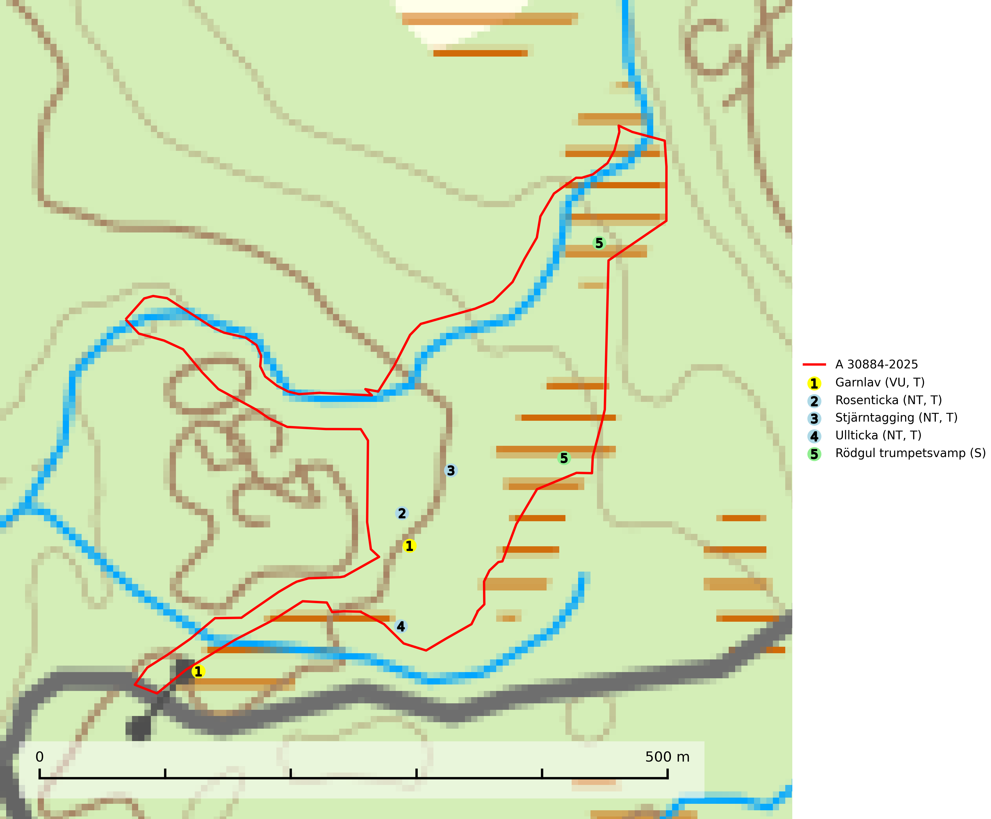
Figur 1. Fyndplatser för naturvårdsarter i och inom 7 meter från avverkningsanmälan. Markörer utan svart kant är placerade på fyndplatsen. Markörer med svart kant är placerade vid sidan av fyndplatsen och har ett svart streck som visar fyndplatsens exakta position. Kartans mittpunktskoordinat är N 7007204, E 572481 i SWEREF 99 TM.
I och inom 7 meter från avverkningsanmälan finns fynd av 5 naturvårdsarter, varav 4 är rödlistade, 4 är typiska (T) och 1 är signalart (S): garnlav (VU, T), rosenticka (NT, T), stjärntagging (NT, T), ullticka (NT, T) och rödgul trumpetsvamp (S). Se Figur 1.

Tillsynsbegäran
Vi begär härmed att Skogsstyrelsen fattar beslut enligt miljöbalken som säkerställer att skogens höga naturvärden bevaras samt att EU-lagstiftning efterlevs och att artskyddsbrott förhindras.
Vi önskar även ta del av de ställningstaganden och beslut som myndigheten meddelar till följd av aktuell avverkningsanmälan och föreningens inlaga (se 34 § förvaltningslagen).

Naturvårdsarter och fridlysta arter
Nedan följer beskrivningar av de naturvårdsarter och fridlysta arter som har sina livsmiljöer och växtplatser i den avverkningsanmälda skogen. De påträffade naturvårdsarterna är ett tydligt kvitto på att det rör sig om en skog med höga naturvärden.
Garnlav (VU) är en utpräglad barrskogsart som ibland kan drapera träden i norrländska grannaturskogar med hög luftfuktighet. Den förekommer även i talldominerade bestånd där den, förutom i trädens grenverk, påträffas hängande över ojämnheter i tallbarken. Arten har minskat starkt i södra och mellersta Sverige och den minskar även i sitt nordliga utbredningsområde. Minskningstakten uppgår till 30 (20–50) % inom 50 år och överstiger gränsvärdet för Sårbar (VU). Orsaken till tillbakagången beror främst på slutavverkningar av naturskogsartade skogar. Bestånd med riklig förekomst bör regelmässigt sparas, vilket även gynnar flera andra sällsynta och rödlistade arter. Garnlav är värdväxt för den mycket sällsynta och akut hotade fjärilen barrskogslavfly (CR) som hör hemma i boreala barrskogar med riklig förekomst av värdväxten. Tidigare kunde arten konstateras årligen på flera platser vid Dala-Floda i Dalarna innan lokalerna kalavverkades. Senaste fyndet i landet av barrskogslavfly är från år 2000 då den påträffades vid Högberget i Sollefteå kommun. Garnlav är typisk art för 9010 Taiga och 9070 Trädklädd betesmark (SLU Artdatabanken, 2026).
Rosenticka (NT), rödlistad som nära hotad, ingår i en karaktäristisk association av vedsvampar som växer på gamla, grova granlågor i urskogsartade barrskogar. Den är placerad i toppen av Skogsstyrelsens värdepyramid för bedömning av skog med höga naturvärden och indikerar ett granskogsekosystem med långvarig kontinuitet av grova lågor. Artens beroende av grova granlågor innebär att alla skogsskötselåtgärder på eller i omedelbar närhet av lokalerna utgör ett hot på lång sikt. Det är angeläget att populationerna inte ytterligare glesas ut och ett tillräckligt antal områden där arten nu finns måste sparas för framtiden. Rosenticka är typisk art för 9010 Taiga och 9050 Näringsrik granskog (Nitare & Skogsstyrelsen, 2019; SLU Artdatabanken, 2024).
Stjärntagging (NT) signalerar inom hela sitt utbredningsområde höga naturvärden. Svampen är uttorkningskänslig och beroende av ett oförändrat fuktigt mikroklimat. Den är även beroende av en ständig tillgång på död ved i olika nedbrytningsstadier, dock ej nödvändigtvis grova träd. Tidigare påverkan på miljön måste dock ha varit så skonsam att det naturliga skogsekosystemet till stora delar har bevarats. Minskningstakten för den svenska populationen bedöms vara nära gränsvärdet för Sårbar (VU). Stjärntagging är typisk art för 9010 Taiga, 9050 Näringsrik granskog och 9030 Landhöjningsskog (SLU Artdatabanken, 2024; Nitare & Skogsstyrelsen, 2019).
Ullticka (NT) är knuten till restbestånd av barrnaturskog och förekommer med ett tydligt optimum i orörda eller måttligt påverkade gamla granskogar där det föreligger viss kontinuitet av grov död ved. Ullticka är en bra signalart inom hela sitt utbredningsområde och i södra Sverige är den sällsynt och en god signalart för skyddsvärda granskogsmiljöer. Den hotas av avverkning och fragmentering av naturskog och äldre granskog med lång trädkontinuitet. På ullticka kan ibland ulltickeporing (VU) påträffas - det är en sällsynt ticka som nyligen delats upp i de tre olika arterna ulltickeporing Skeletocutis brevispora (VU), Skeletocutis delicata (VU) och Skeletocutis exilis (NT). Ullticka är typisk art för 9010 Taiga, 9050 Näringsrik granskog och 9030 Landhöjningsskog (SLU Artdatabanken, 2026; Nitare & Skogsstyrelsen, 2019; Miettinen & Niemelä, 2018).
Rödgul trumpetsvamp signalerar kalkrika barrsumpskogar eller avgränsade små mineralrika ytor i barrskogslandskapet, vilka normalt har höga naturvärden. I urbergsbygder är den en bra signalart på känsliga skogsbiotoper (Nitare & Skogsstyrelsen, 2019).

